Формирование навыков чтения в процессе прохождения образовательной практике «Золотой ключик»

Автор: Апичина Елена Викторовна

В данной статье рассмотрены результаты формирования навыка чтения в процессе прохождения образовательной практике «Золотой ключик». Итак, если в начале учебного года большинство дошкольников имели низкий уровень навыка чтения, то в конце учебного года у значительного количества дошкольников уровень навыка чтения повысился и стал средний и высокий. Ведь именно те дошкольники, которые занимались по образовательной практике «Золотой ключик» повысили свой уровень навыка чтения.

Ключевые слова: чтение; навык чтения; результаты навыка чтения.

Чтение (целенаправленный процесс извлечения информации из текста путем зрительного восприятия и осмысления буквенных знаков и слов) – это самый важный навык для детей дошкольного возраста, так как если ребенок научиться читать, то он сможет правильно овладеть информацией, анализировать и исследовать ее, применить на практике. То есть дошкольник будет способен очень хорошо учиться, у него произойдет активной мыслительной деятельности и речи.
Для того, чтобы навык чтения (умение по озвучиванию печатного текста) у детей дошкольного возраста начал формироваться педагоги применяют различные образовательные практики. Исследования профессора психолога Л. С. Выготского показали, что период 5-7 лет в жизни ребёнка является периодом наиболее высокой «языковой одарённости» [1]. К.Д. Ушинский писал, что «… только тот сможет сознательно изучать информацию, данную в тексте, кто освоил звуко-слоговое строение слова и сформировал у себя навык чтения …» [4, с. 5-7].
Но, как полагает Н.С. Жукова [3], большинство современных старших дошкольников имеют низкий и средний уровень сформированности навыка чтения, так как современные дети живут и развиваются в эпоху компьютерных и информационных технологий.
Работая в группе со своими дошкольниками, я тоже начала понимать, что навык чтения у них сформирован достаточно на низком уровне. Чтобы утвердиться в данном наблюдении я провела диагностическую методику «Определения уровня сформированности навыка чтения у детей старшего дошкольного возраста», автор С.Е. Гаврина [2], с десятью дошкольниками, которая выявила что только 3 дошкольников (30%) имеют средний уровень сформированности навыка чтения, остальные 7 дошкольников (70%) – низкий уровень.
Следовательно, проведенное мною диагностическое исследование подтверждает исследование, проведённое Н.С. Жуковой [3], о том, что у дошкольников низкий уровень развития сформированности навыка чтения.
В своей деятельности, направленной на формирование навык чтения, я применяю образовательную практику «Золотой ключик», которая представляет собой систему методических аспектов, которые помогают педагогу формировать навык чтения у детей старшего дошкольного возраста в процессе занятия, постороннего по принципу системы дошкольного обучения грамоте Д.Б. Эльконина: «… от сформированности у ребенка звуковой действительности языка, навыка чтения, зависит … последующее усвоение языка» [5, с.12-18].
Образовательная практика «Золотой ключик» ставит своей целью обучение чтению детей дошкольного возраста.
Главным средством здесь является задача, для решения которой необходимо узнать новое гласные и согласные звуки и буквы, воспринять и обработать информацию, подумать, научиться складывать слоги, читать по слогам с постепенным переходом к чтению целыми словами и небольшими предложениями, научиться читать короткие тексты.
Самым эффективным моментом образовательной практики «Золотой ключик» является то, что каждое занятие – это знакомство с новой буквой и звуком и соединение их с слоги, слова и предложения, которое дошкольники проживают как единое малодифференцированное целое.
Образовательная практика «Золотой ключик»: обучает гласным и согласным звукам и буквам; учит складывать слоги, читать по слогам, целыми словами, небольшими предложениями, коротким текстами; обучает проводить звуковой анализ, определение количества слов в предложении и составление предложений; обогащает словарный запас; развивает речь; развивает внимание, память, мышление детей; формирует интерес к чтению и др.
Вначале дети работают неуверенно работают с гласными и согласными звуками и буквами и не вполне справляются с задачей учить гласные и согласные звуки и буквы (рисунок 1), складывать слоги, читать по слогам, читать предложениями.
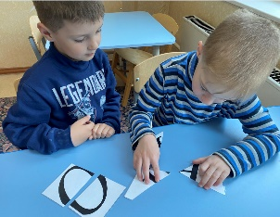
Рисунок 1 - Работа детей с гласным и согласным звукам и буквам в начале образовательной практики «Золотой ключик»
Работа в образовательной практике «Золотой ключик» проходит более активно с наглядным и игровым материалом, что позволяет достигнуть максимально быстрого формирования навыки чтения (рисунок 2, рисунок 3).
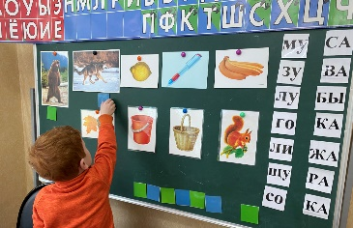
Рисунок 2 - Работа детей со слогами в средине образовательной практики «Золотой ключик».
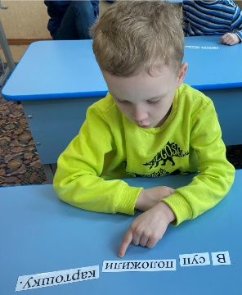
Рисунок 3 - Работа детей с предложениями в конце образовательной практики «Золотой ключик»
Для того, чтобы убедиться, что образовательная практика «Золотой ключик» повысила уровень сформированности навыка чтения у дошкольников я провела повторное исследование по диагностической методике С.Е. Гавриной с десятью дошкольниками, и выявила что у 2 дошкольников (20%) – средний уровень С.Е. Гаврина; а у 8 дошкольников (80%) – высокий уровень.
Следовательно, в начале учебного года большинство дошкольников имели низкий уровень сформированности навыка чтения, то в конце учебного года у значительного количества дошкольников уровень сформированности навыка чтения изменился и стал средний. Заначит, проведенная мною образовательная практика «Золотой ключик» дала положительные результаты.
Итак, использование в работе с дошкольниками образовательной практики «Золотой ключик» позволило добиться довольно больших результатов, так как у дошкольников повысился уровень сформированности навыка чтения.
Список литературы
1. Выготский, Л.С. Лекции по психологии. Мышление и речь / Л.С. Выготский. – М. : Издательство Юрайт, 2020. – 432 с.
2. Гаврина, С.Е. Тесты для дошкольников. Самый полный сборник : математика, речь, чтение, письмо, внимание, память, мышление : универсальная диагностика знаний и умений / С.Е. Гаврина, Н.Л. Кутявина. И.Г. Топоркова, С.В. Щербинина. – М. : Росмэн, 2022. - 316 с.
3. Жукова, Н.С. Букварь : пособие по обучению дошкольников правильному чтению / Н.С. Жукова. – М. : Эксмодетство, 2023. - 95 с.
4. Ушинский, К.Д. Родное слово. Азбука. / Методическая обработка и комментарии Горячевой И.А. – М.: Институт психолого-педагогических проблем детства, лаборатория психологической антропологии, 2009. – 64 с.
5. Эльконин, Д.Б. Развитие речи в дошкольном / Д.Б. Эльконин – М. : Изд-во Акад. пед. наук РСФСР, 1958. - 115 с.

